『代表的日本人』をリーダーシップ論として読む

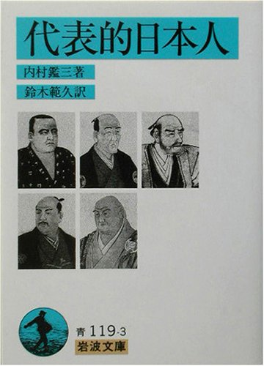

これまで日本人のリーダーシップというと明治維新の志士や戦国大名といった人物がイメージされてきたように思う。これらの人々は数百年に一度の国家の大変革の時期に活躍したが、こうした変革期は歴史的には特異な時期であり、変化のゆるやかな時代が歴史の大部分を占めている。であるならば、そうした平時におけるリーダーシップは変革期とは異なった形をとるのではないだろうか。

『代表的日本人』は、明治のキリスト者内村鑑三が、キリスト教の西洋文明に対し、日本にもそれに劣らぬ精神性を持った人物がいることを世界に紹介するために書かれた本である。原著は英語の”Japan and the Japanese”であり、その後各国語に翻訳されてきた。本書で紹介されているのは、西郷隆盛、上杉鷹山、二宮尊徳、中江藤樹、日蓮の五名で、明治から中世までの各時代から政治家、行政官、学者、宗教者と多彩な人を集めている。

これらの人物は、西郷を除けば大きな時代の変革を担ったわけではない。しかし、日本の文化においてその人がいなければ残し得なかった業績を挙げた者ばかりであり、各時代のリーダーとしての資質をもっていると言える。そしてこれらの人々に共通する資質には、従来のリーダー像とは異なったものを見て取ることができるのである。

慈悲心、実直さ、自己犠牲、これらの三要素は、表現のあり方は異なれども共通した資質のように思われる。いずれの人物も、他者の痛みに敏感で、時に愚かなまでに純粋で、自己のなすべき事業のために全てを捧げている。なかでも慈悲心は、現代において忘れられているリーダーとしての重大な資質ではないだろうか。

慈悲心とは言い換えれば共感力であり、他者の苦しみや悲しみを自分のことのように感じる力である。本書に登場する人々はその対象が極めて広く、家族や身内のものだけでなく、領民、さらには人類にまで共感を広げる力をもっている。多くの者の悲しみを知るからこそ、やむにやまれぬものを感じ、自ら動き出さねばならなくなる。このようなリーダーシップは、一見すると受動的すぎるように思われる。だが、それゆえに現実に確固たる基盤をもち、状況の変化の中でも揺るがず、人からの支持を集める。

他者に共感する力は誰しもが持つ能力である。貧しい者も富める者も根本的な差異はない。西洋におけるノブレス・オブリージュとは富める者の義務であり、キリスト教の隣人愛の精神と結びついてチャリティーの文化を育んできた。それと並ぶ日本の文化があるとすれば、それは共感に根ざした利他であるように思う。富や社会的地位にかかわらず、他者の苦しみを感じ自らの行動にうつすこと。それこそが現代社会を変革する原動力となるのではないか。そう考えさせる一冊であった。

